**Instrukcja skonfigurowania środowiska programistycznego**

***Gra Memory***



Adam Stachowicz 2024

Aplikacja została stworzona w Visual Studio 2022 Enterprise, inne wersje tego programu powinny również otworzyć projekt, lecz można napotkać nieprzewidziane problemy.

Aby otworzyć projekt trzeba oczywiście posiadać środowisko opisane w paragrafie powyżej, znajdujemy plik Memory\src\Memory\Memory.sln (zrzut ekranu poniżej) i otwieramy go.

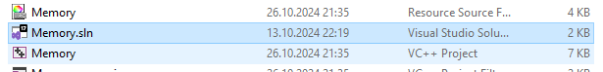

Zostaje otworte Visual Studio i dzięki plikowi .vs powinniśmy mieć otwarte wszystkie pliki z kodem.

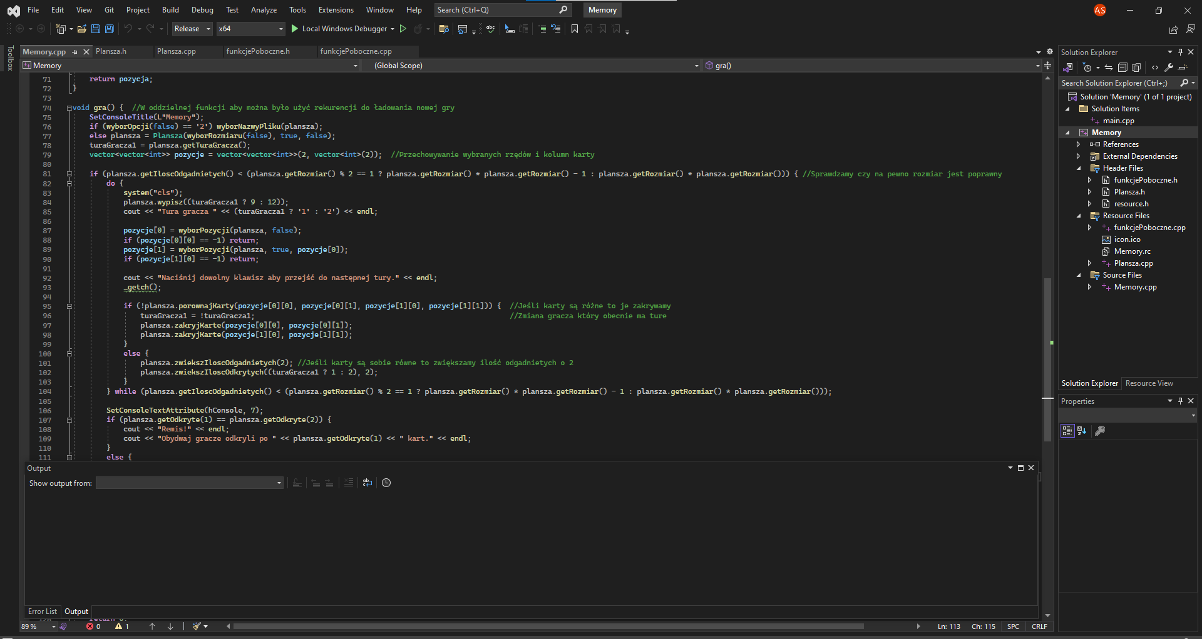

Ważne są również tryby pokazane poniżej, odesłana wersja aplikacji została skompilowana w poniższych trybach



Bardzo ważne są poniższe ustawienia, należy zadbać o to, aby były identyczne z pokazanymi

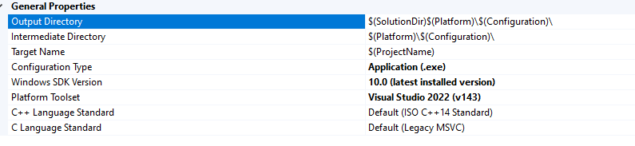

W celu skompilowania aplikacji naciskamy przycisk Local Windows Debugger:

